1.расставить пределы интегрирования в двойном интеграле двумя способами и вычислить его рациональным способом. Область интегрирования изобразить черчежом.
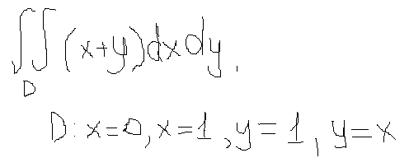
2.найти объем тела, ограниченного заданными поверхностями . тело область интегрирования изобразить на чертеже.
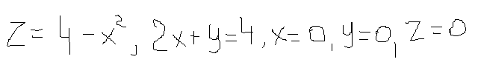
3.найти площадь фигуры ограниченной данными линиями . использовать полярные координаты.

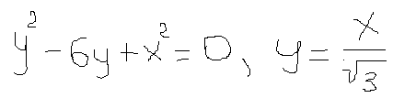
4.вычислить криволинейный интеграл i рода (по длине дуги) , если дуга l это отрезок прямой от точки А(х₁,у₁) до точки В(х₂,у₂)
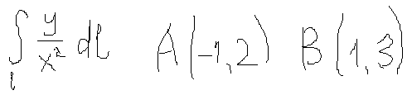
5.вычислить криволинейный интеграл 2 рода
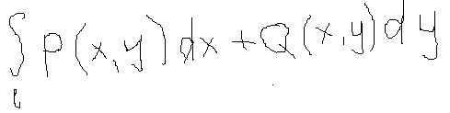
по кривой L.
